Que requiere el diseño de una la topología de LAN, que requiere de (para quienes diseñamos y hacemos la arquitectura de red):

Aumentar la velocidad, sigue siendo un tema de tradeoff,

Pensar en cables y redes inalámbricas

Debo considerar donde estarán los usuarios. Es decir donde único los cuartos técnicos (donde están los equipos como switches, routers telefonso etc )

Los constructores de edificios, considerar los ductos, ver las nuevas normas dr hoy en dia, no solo la red eléctrica sino la red de datos.

Factor de forma: por ejemplo si el equipo está considerado para estar en un rack. Hay que tener estas consideraciones para estos equipos activos.

Capaz de red LAN.

Pensando ya en la concentración de los usuarios la red LAN se especifica en unas capas:

Capa de acceso: Permite a las estaciones finales conectarse a la red a ella llega el cableado o las conexiones inalámbricas (Equipos con una alta concentración de puertos).

Capa de distribución: Concentra edificios en un campus y da acceso a los servidores. Son equipos una menor concentración de puertos ya que unen son edificios entre sí, básicamente conecta equipos con equipos (ej. suiches con suiches). Es la capa donde tengo la posibilidad de tener los puertos de alta velocidad para los servidores.

Capa Core: Es como se llama el backbone de la red local. Concentra la mayor velocidad de suicheo, es la que va a alta velocidad, donde yo voy a hacer la agregación de muchos equipos activos en canales que me permitan a mi llegar a alta velocidad de un lugar a otro, todo esto dentro de un mismo campus o campus grandes.

¿Qué hay más allá?

La nueva tendencia es e SDN (Software Defined Network) la cual se basa en equipos de procesamiento que pueden adaptarse de manera flexible para realizar el tránsito del tráfico de red.

En este caso las fases de planeación y despliegue están más asociadas a surveys de demanda y aprovisionamiento de DevOps, se usan mayormente en nube.

Ejecucioon de dice;o de una topología LAN

Información requerida

Capa de acceso

○ Inventario de los equipos de cómputo por piso.

○ Ubicación de los equipos en un plano de edificio.

Capa de distribución

○ Inventario de los servidores y sus velocidades de puerto.

○ Inventario de las ubicaciones de centros de cableado.

Capa de Core

○ Inventario de equipos de suicheo de la capa de distribución. Inventario de puertos troncales disponibles y la velocidad de los mismos.

Ejemplo

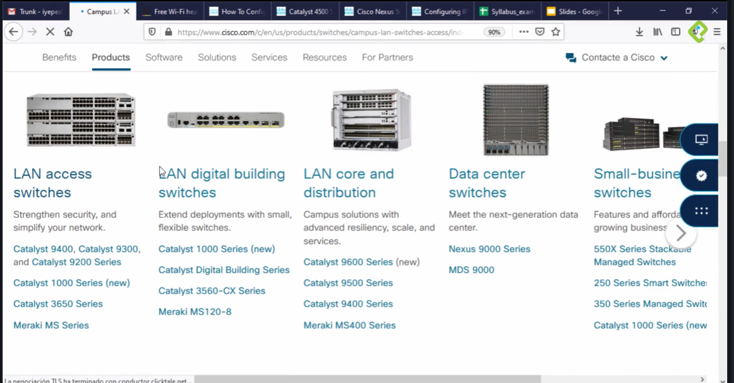

Ejemplo de equipos de core: notar la densidad de puertos, ver que son enrutadores de alta velocidad

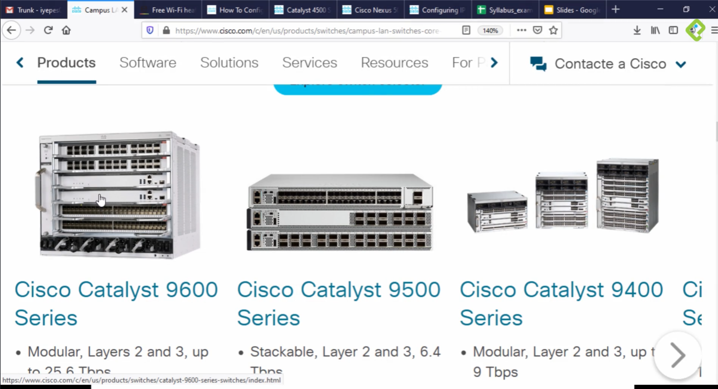

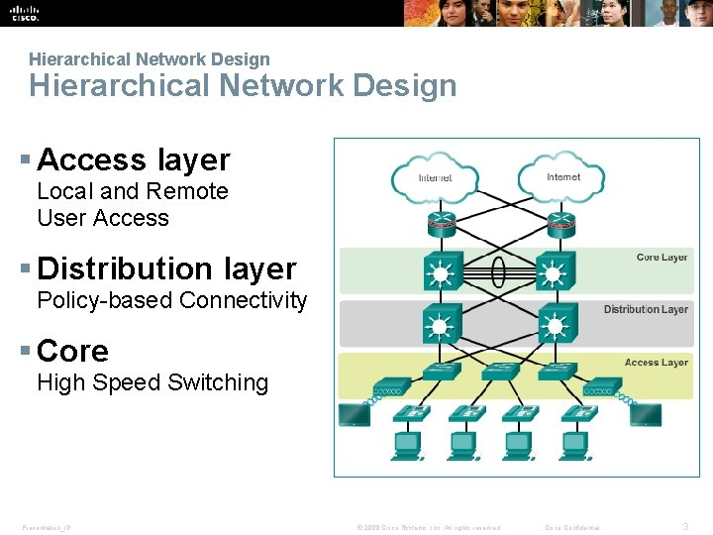

Redes inalámbricas, ya no de LAN:

Tener en cuenta la densidad.

En las redes no quedan confinadas por los muros, es decir el muro no las detiene.

Alli por ejemplo ya realizando el diseño, dependiendo del número de usuarios concurrentes podrías optar por un WLC ( Wireless LAN Controler), y colocas varios AP que sean gestionados por el WLC.

Ejemplos de equipos que emiten señal:

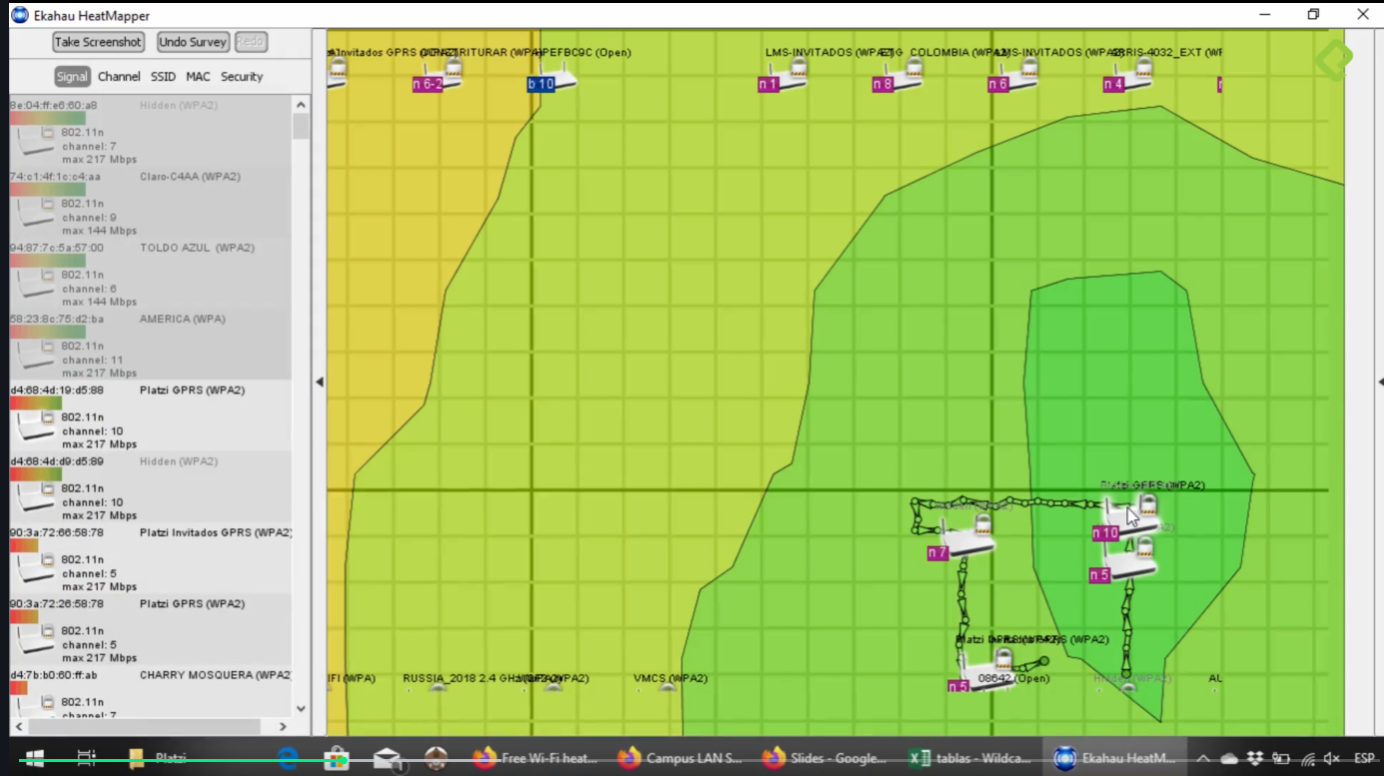

Ejemplo de como se ven las interferencias:

